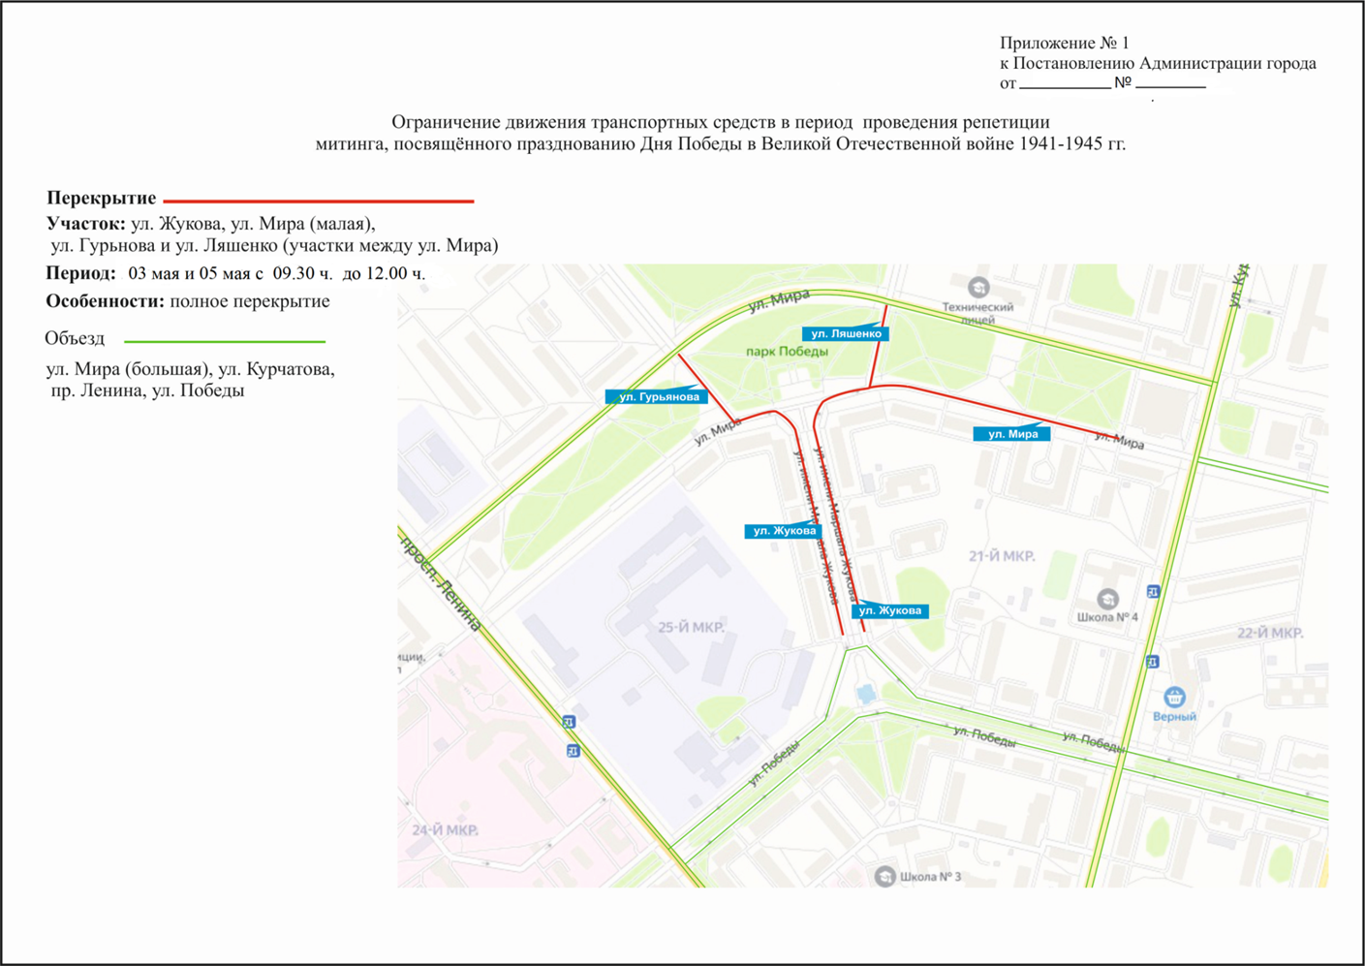
от 05.04.2023 № 732-п
Приложение № 2 к Постановлению
Администрации города Обнинска
от 05.04.2023 № 732-п

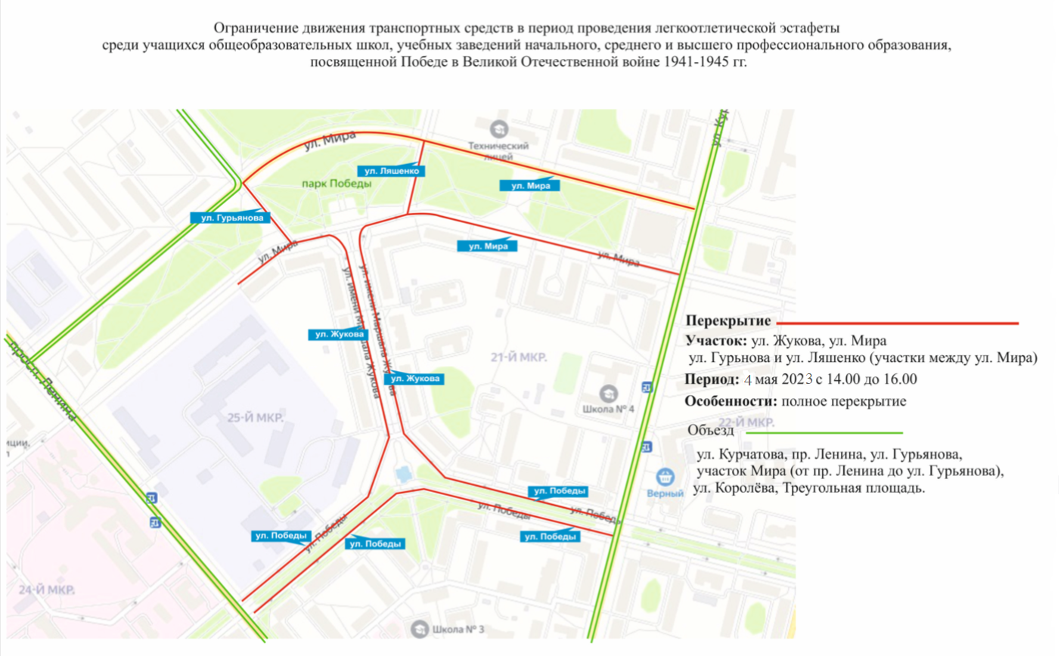
Приложение № 3 к Постановлению
Администрации города Обнинска
от 05.04.2023 № 732-п
